# 优联合创项目前端工具及地图部署文档

## 1、文件存储与更新

为了便于维护，项目文件存储统一规范，详情查看：<项目存储规范.docx>。

部署时需从公司服务器（内网IP：192.168.1.3，ToDesk：787 938 821），文件目录：D:\ylhc_projects下准备该项目相关文件，项目名称对应关系查看：<项目列表.xlsx>。

### **1.1全部部署**

初次部署建议直接把该项目整个文件夹打包部署至项目应用服务器，如下图：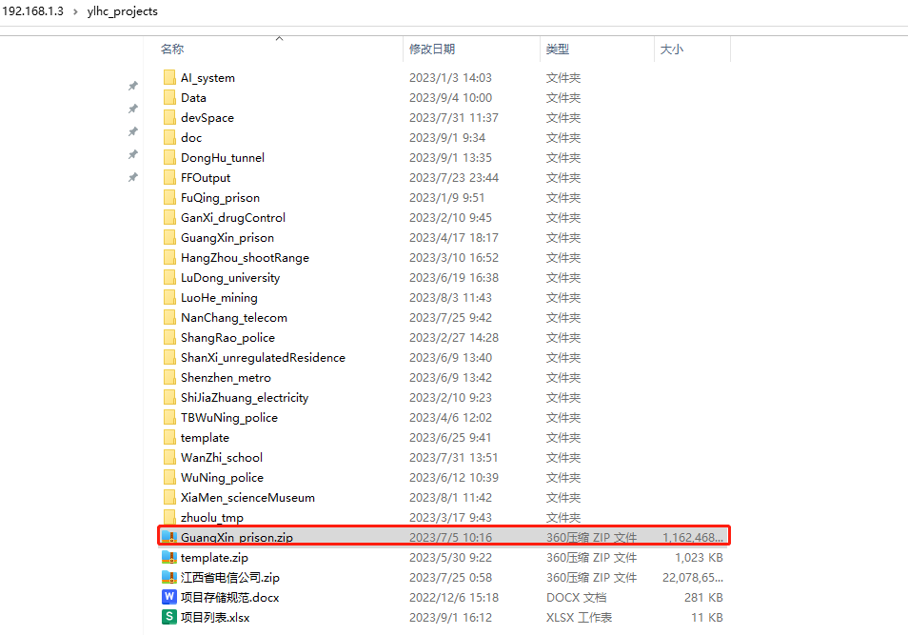

### **1.2 局部更新**

后期更新时找到需要更新的文件夹单独更新至对应位置，需注意更新后的目录结构，如下图。

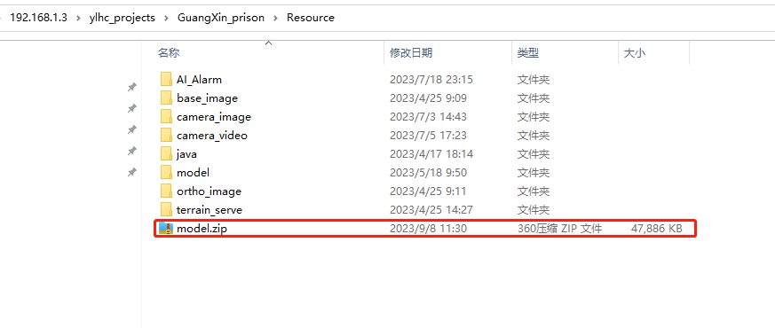

## 2、系统配置

由于公司服务器上部署的系统属于内部访问，与项目服务器有许多不同之处，主要表现的服务IP地址和视频流上，项目上需如下修改。

### 2.1 数据采集工具（camera_point_project）

目录：D:\ylhc_projects\项目名称\Web\camera_point_project

配置文件：目录\static\project-config\项目简称.js

配置：只需要修改ApiServe的值即可。

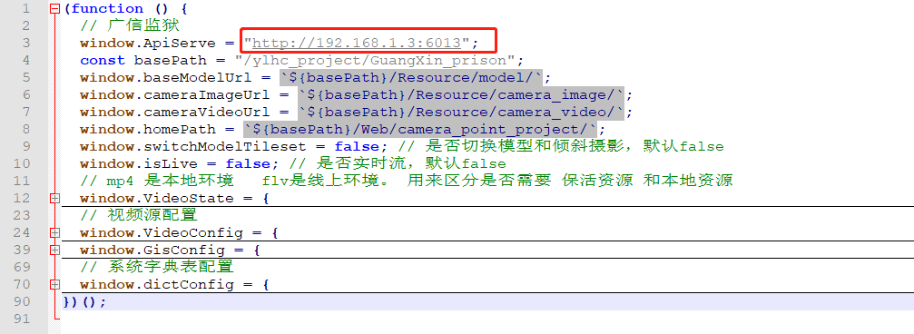

### 2.2 视频融合工具（fusion_tool_project）

目录：D:\ylhc_projects\项目名称\Web\fusion_tool_project

配置文件：目录\static\project-config\项目简称.js

配置（实时流配置）：

2.2.1、修改ApiServe的值；

2.2.2、isLive若项目接了实时流改为true，type对应的mp4改为flv;

2.2.3、flvHttp改成实时流地址，proxyServer改为相应的代理地址；

2.2.4、VideoConfig.type根据需要改成对应值。

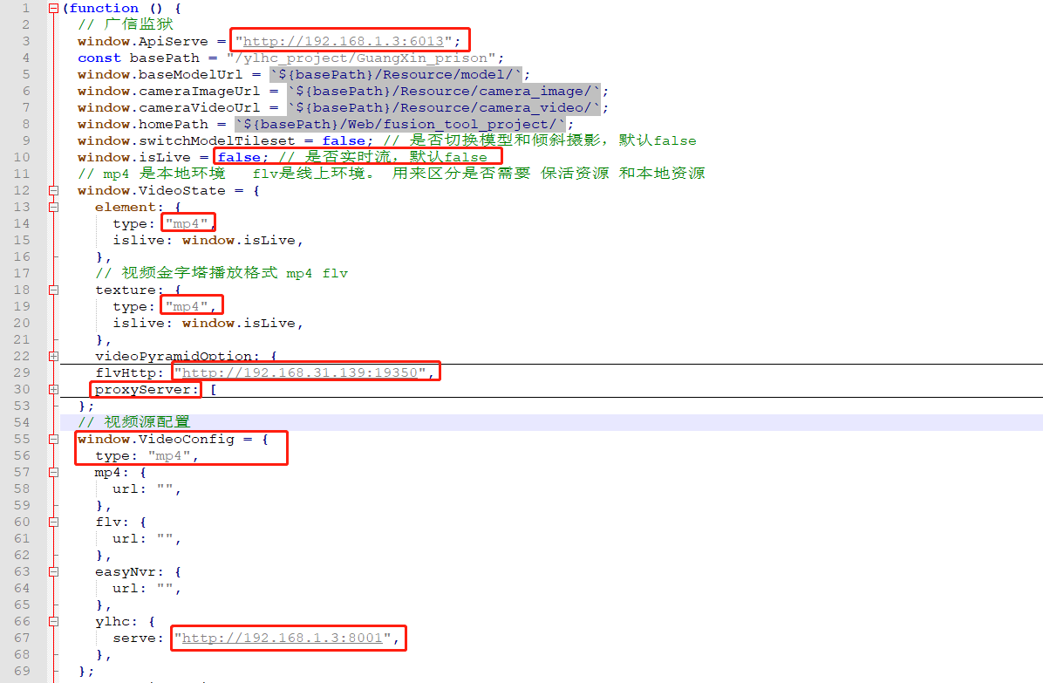

### 2.3 AI配置工具（ai_project）

目录：D:\ylhc_projects\项目名称\Web\ai_project

配置文件：目录\static\config.json

配置：只需要修改baseUrl的值即可。

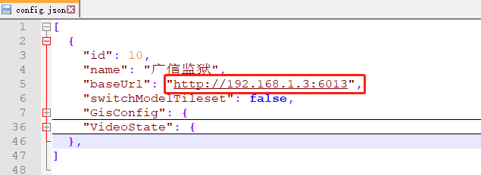

日期：2023-9-8

编写人：王璞